«Развитие мелкой моторики
с помощью пуговиц»
Играя с пуговицами разного цвета, разной формы и величины, ребёнок испытывает удовольствие,
а движение пальцев рук непосредственно влияет
на развитие двигательных центров речи. Во время игр с пуговицами развивается не только рука, но и речь.
Ребёнок становиться более наблюдательным и
внимательным, развивается логическое и образное
мышление. Упражняясь с пуговицами, ребёнок
развивает координацию движений, добиваясь точного выполнения. При ощупывании пуговиц ладонями и
пальцами ребёнок получает разнообразные тактильные ощущения развивая при этом чувствительность пальцев
рук. Поэтому следует поддерживать и развивать
интерес ребёнка к играм с пуговицами, проводить «пуговичный массаж».

Какие же свойства предметов помогают
детям запомнить пуговицы?
1.Цвет является значимым свойством
объектов окружающего мира.
Поэтому цвет пуговиц обращает на себя внимание ребёнка, позволяет ему выделить определённый цвет среди других и запоминать его. Дети сравнивают пуговицы по цвету, прикладывая их к друг другу.

2. Пуговицы имеют разную форму (круглую, овальную, квадратную, треугольную, прямоугольную, следовательно, с их помощью ребёнок закрепляет знание геометрических фигур.

3. При знакомстве детей с величиной (маленькие, большие) также можно использовать пуговицы.

4. Усвоение темы «Количество» включает ознакомление со следующими понятиями: «одна пуговица», «много пуговиц», «поровну пуговиц». Дети учатся различать количество пуговиц.

5. В ходе игр с пуговицами ребёнок изучает пространство и расположение предметов (далеко – близко –рядом, справа – слева, сверху – снизу, спереди – сзади).

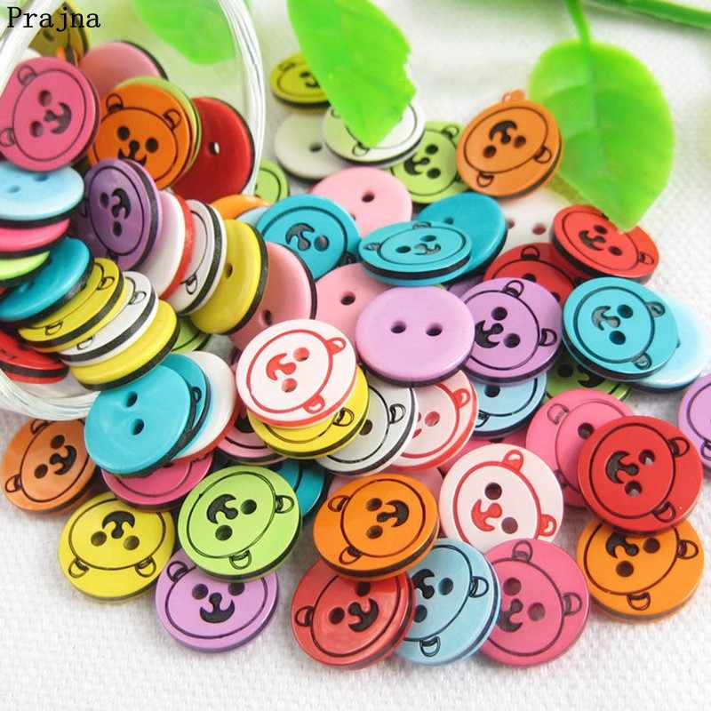
Итак, игры и упражнения с пуговицами – значимые мотивирующие факторы активной и творческой деятельности. Они способствуют развитию наблюдательности, концентрации внимания и речи – важнейших компонентов, составляющих основу психического здоровья и благополучия детей.

